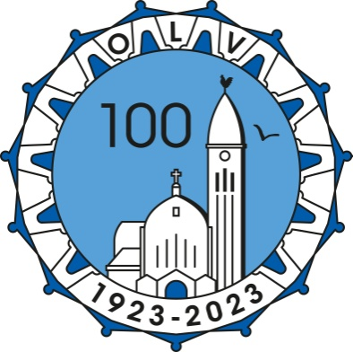

**GROOTSE FEESTAVOND**

IN DE KERK

ZATERDAG 7 OKTOBER

VANAF 19.30 UUR

Bij alle events die dit jaar in het teken van het eeuwfeest van de OLV kerk gehouden worden, mag een echte feestavond natuurlijk niet ontbreken. Wij nodigen u en de uwen uit op zaterdagavond 7 oktober.

Om 19.30 uur is er koffie met gebak.   
Om 20.15 uur is er een korte voorstelling van een professionele cabaretier, speciaal voor de OLV!  
Daarna: een drankje en lekkere hapjes.   
Bij een feestavond hoort natuurlijk ook muziek. Er komt een geweldige band! Zij spelen een gevarieerd en herkenbaar repertoire met een nostalgisch knipoogje. Muziek die alle aanwezigen uitnodigt tot zingen en swingen.

Wij hopen op uw komst! In verband met de catering is het prettig als u even laat weten of u komt (secretariaatolvbilthoven@gmail.com), maar u bent hoe dan ook welkom.

Namens de eeuwfeestcommissie,

Erik Röling, Philip Vos en Nicole Buijtendijk